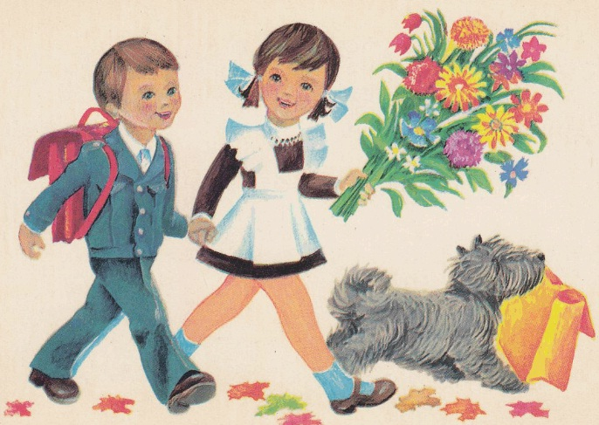
Советы для родителей.
Вот и настал этот торжественный и волнующий день: Ваш ребёнок – стал учеником. Что-то ждёт его? Вы волнуетесь, и это нормально и естественно. Но Ваша естественная родительская тревога не должна перерастать в школьную тревожность самого ребёнка. Пусть он идёт с уверенностью в том, что учиться интересно, что он много умеет, а всему остальному обязательно научится.
Полагаю, что эти советы и рекомендации помогут Вам сделать учёбу в школе для детей и для Вас интересной и приятной.
1. Будите утром ребёнка спокойно, проснувшись, он должен увидеть Вашу улыбку и услышать спокойный ласковый голос. Не подгоняйте с утра, не дергайте по пустякам, не укоряйте за ошибки и оплошности, даже если «Вчера предупреждали».
2. Не торопите. Умение рассчитать время – Ваша задача, и если это плохо удаётся, это не вина ребёнка.
3. Не отправляйте ребёнка в школу без завтрака. До школьного завтрака ему много придётся работать.
4. Ни в коем случае не прощайтесь «предупреждая»: «смотри, не балуйся», «веди себя хорошо», «чтобы не было плохих отметок».
5. Пожелайте ребёнку удачи, подбодрите его, найдите несколько ласковых слов – у него впереди трудный день.
6. Забудьте фразу: «что сегодня получил». Встречая ребёнка после школы спокойно, не обрушивайте тысячу вопросов, дайте расслабиться (вспомните, как Вы сами чувствовали себя после тяжёлого рабочего дня, многочасового общения с людьми). Если же ребёнок чересчур возбуждён, если жаждет поделиться чем-то, не отмахивайтесь, не откладывайте на потом, выслушайте, это не займёт много времени.
7. Если видите, что ребёнок огорчён, но молчит, не допытывайтесь, пусть успокоится, тогда и расскажет всё сам.
8. Выслушав замечания учителя, не торопитесь устраивать взбучку. Постарайтесь, чтобы Ваш разговор с учителем происходил без ребёнка. Кстати, всегда не лишнее выслушать обе стороны и не торопитесь с выводами.
9. После школы не торопитесь садиться за уроки, необходимо два-три часа отдыха (а в первом классе лучше 1,5 часа поспать для восстановления сил). Лучшее время для приготовления уроков с 15 до 17 часов.
10. Не заставляйте делать все уроки в один присест, после 15-20 минут занятий необходимы 10-15 минут перерывы, лучше, если они будут подвижными.
11. Во время приготовления уроков не сидите «над душой», дайте возможность ребёнку работать одному, но если уж нужна Ваша помощь, наберитесь терпения. Спокойный тон, поддержка («не волнуйся, всё получится», «давай разберёмся вместе», «я помогу»), похвала (даже, если не всё получается) – необходимы.
12. В общении с ребёнком старайтесь избегать условий: «если ты сделаешь, то…», порой условия становятся невыполнимыми вне зависимости от ребенка, и вы можете оказаться в очень сложной ситуации.
13. Найдите в течение дня хотя бы полчаса, когда Вы будете принадлежать только ребёнку, не отвлекаясь на домашние заботы, телевизор, общение с другими членами семьи. В это время важнее всего его дело, заботы, радости и неудачи.
14. Выработайте единую тактику общения взрослых в семье с ребёнком, свои разногласия, по поводу педагогической тактики, решайте без ребёнка, Если что-то не получается, посоветуйтесь с врачом, учителем, психологом, не считайте лишней литературу для родителей, там Вы найдёте много полезного.
15. Помните, что в течение учебного года есть критические периоды, когда учиться сложнее, быстрее наступает утомление, снижена работоспособность. Это первые 4-6 недель для первоклассников (3-4 недели для учащихся 2-4 классов). Конец второй четверти (примерно с 15 декабря), первая неделя после зимних каникул, середина 3-й четверти – в эти периоды следует быть особенно внимательными к состоянию ребёнка.
16. Будьте внимательны к жалобам ребёнка на головную боль, усталость, плохое самочувствие, чаще всего это объективные показатели трудности в учёбе.
17. Очень своевременными будут сказка перед сном, песенка, ласковое поглаживание – это успокаивает, снижает напряжение. Никаких выяснений отношений, напоминаний неприятностей перед сном, напоминание о завтрашней контрольной и т.п.
18. Верьте в ребёнка! Радуйтесь его успехам, не делайте трагедий из неудач. Вселяйте в него уверенность, что он «все может, всего достигнет», стоит ему захотеть.
19. Сохраните его тетради с первыми буквами, рисунками, неправильно решёнными задачами, и, когда у ребёнка (да и у Вас) уже опускаются руки, достаньте их! «Видишь, раньше ты не умел так красиво писать, а теперь научился, а дальше будет лучше. Я тебе помогу!»
20. Чем труднее и неудачнее сложился день для Вашего ребёнка, тем внимательнее должны быть к нему Вы. Обязательно найдите, за что похвалить ребёнка и только после этого можете закончить разговор с ним.
21. Не заставляйте ребёнка переписывать домашнее задание. Во-первых, это не интересно, утомительно, значит не приятно. Кроме того, не забывайте, что ребёнок утомлён, расстроен, у него ещё слабо развиты мелкие мышцы рук. Переписывание ведёт к переутомлению. Пусть учится делать уроки аккуратно сразу.
22. Низкая оценка – это психологическая травма для ребёнка. Чтобы предупредить оценочный травматизм, не наказывайте за плохую оценку. И Вы, и ребёнок должны понимать, что оценка, как красная лампочка, сигнал тревоги: здесь не доучили, не разобрались, не достаточно постарались; а не повод расквитаться с ребёнком за Ваши, кстати, добровольно взятые на себя, тревоги.
23. Обращайте внимание, акцентируйте, проповедуйте: нужны усилия, необходим труд. Дайте ему понять, что успех чаще всего зависит от усилий, от вложенного труда, чем от удачи, случая, вашей помощи. Успевайте заметить и отметить любое усилие, которое привело ребёнка к успеху или улучшило качество работы. Избегайте намёков на то, что ошибка или неудача – следствие отсутствия способностей.
24. Помните, любую Вашу оценку ребёнок склонен принимать глобально, считая, что оценивают его личность: «тройка – я плохой».
25. Хвалите исполнителя, критикуйте исполнение.
26. Не сравнивайте успехи сына, дочери с успехами их друзей, детей Ваших знакомых. Сравнивайте ребёнка только с ним самим. Раньше умел, теперь уже можешь.

27. Ставьте краткосрочные (ближние) цели с тем, чтобы ощущение постоянного успеха не покидало его. Частный успех развивает чувство мастерства, совершенства, которое насыщает мотивацию к учению.
28. Заранее делайте ставку на успех: отбирайте для объяснений объём материала, которым ребёнок может овладеть наверняка (приложив, разумеется, некоторое разумное усилие).
29. Если дети тугодумы, чтобы «поднять их», прибегайте к позитивным установкам: «Это задание может показаться трудноватым, но я уверена, что ты с ним справишься».
Подчёркивайте, напоминайте, внушайте: учению нужно учиться. Решайте проблемные задачи, учитесь находить ответы и постигать смысл с тем, чтобы вместе познавать вкус и ценность учёбы как таковой.
30. Любите ребёнка таким, какой он есть!
Больших успехов Вам и Вашим детям!

